Міністерство освіти і науки України

Національний технічний університет України

«Київський політехнічний інститут імені Ігоря Сікорського»

Кафедра математичних методів системного аналізу

ЗВІТ

Про виконання лабораторних робіт

з дисципліни «Комп'ютерні мережі»

Виконав: ст. гр. ІС-зп92

Щербак Р.В.

Прийняв: Кухарєв С.О.

Київ – 2020

**Лабораторна робота 2**

**Протокол HTTP**

**1. Хід роботи**

1. Запустіть веб-браузер, очистіть кеш браузера

2. Запустіть Wireshark, введіть «http» в поле фільтрації, почніть захоплення пакетів.

3. Відкрийте за допомогою браузера одну із зазначених нижче адрес:

<http://gaia.cs.umass.edu/wireshark-labs/HTTP-wireshark-file1.html>

<http://194.44.29.242/index.html>

4. Зупиніть захоплення пакетів.

5. Перегляньте деталі захоплених пакетів. Для цього налаштуйте вікно деталей пакету: згорніть деталі протоколів усіх рівнів крім HTTP (за допомогою знаків +/-).

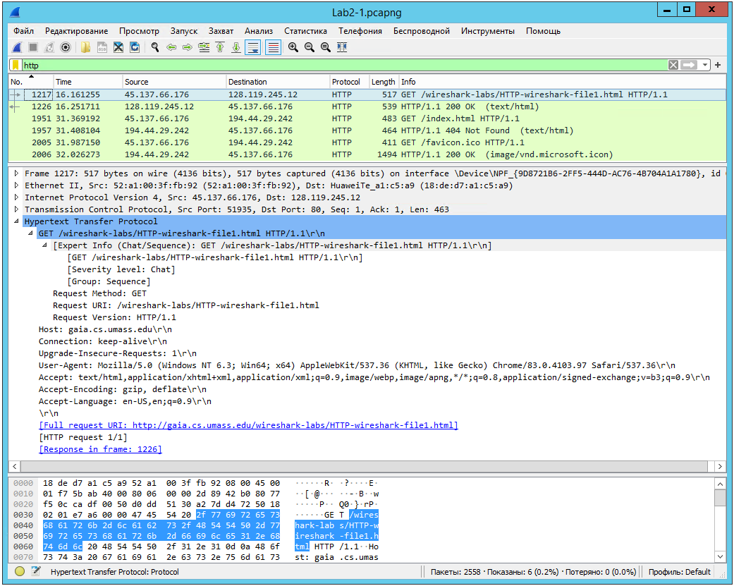

Малюнок 1.1 – Результат запиту

6. Приготуйте відповіді на контрольні запитання 1-7, роздрукуйте необхідні для цього пакети.

7. Почніть захоплення пакетів.

8. Відкрийте у браузері ту ж саму сторінку, або ж просто натисніть F5 для її повторного завантаження.

Якщо ви працюєте зі сторінкою на gaia.cs.umass.edu (ця сторінка регенерується

кожну хвилину) – почніть спочатку та виконайте кроки 1,2,3 та 8.

9. Зупиніть захоплення пакетів.

10. Приготуйте відповіді на контрольні запитання 8-11, роздрукуйте необхідні для цього пакети.

11. Виберіть адрес деякого ресурсу (наприклад, зображення), розмір якого перевищує 8192 байти.

<http://devcmd.com/education/wood_turtle__c__shutterstock.jpg>

12. Почніть захоплення пакетів та очистіть кеш браузера.

13. Відкрийте обраний ресурс браузером.

14. Зупиніть захоплення пакетів.

15. Приготуйте відповіді на запитання 12-15. При необхідності роздрукуйте деякі пакети з відповіді сервера.

16. Почніть захоплення пакетів.

17. Відкрийте сторінку за адресою

http://gaia.cs.umass.edu/wireshark-labs/HTTP-wireshark-file4.html

також можна використати будь-яку нескладну сторінку з невеликою кількістю зовнішніх ресурсів.

18. Зупиніть захоплення пакетів.

19. Приготуйте відповіді на запитання 16, 17. Роздрукуйте необхідні для цього пакети.

20. Закрийте Wireshark.

**2. Контрольні запитання:**

1. Яку версію протоколу HTTP використовує ваш браузер (1.0 чи 1.1)? Яку версію протоколу використовує сервер?

* Request: HTTP/1.1
* Response: HTTP/1.1

2. Які мови (якщо вказано) браузер може прийняти від сервера?

* Accept-Language: en-US,en;q=0.9

3. Які IP-адреси вашого комп’ютера та цільового веб-сервера?

* PC: 45.137.66.1768
* Web-Servers: 128.119.245.12, 194.44.29.242

4. Який статусний код сервер повернув у відповіді вашому браузеру?

* 128.119.245.12: 200 OK
* 194.44.29.242 : 404 Not Found

5. Коли на сервері в останній раз був модифікований файл, який запитується

браузером?

* Last-Modified 128.119.245.12: Wed, 10 Jun 2020 05:59:03 GMT

6. Скільки байт контенту повертається сервером?

* 128.119.245.12: 128 bytes: [Content length: 128] & File Data: 128 bytes
* 194.44.29.242: 208 bytes: [Content length: 208] & File Data: 208 bytes

7. Переглядаючи нерозібраний байтовий потік пакету, чи бачите ви деякі заголовки в потоці, які не відображаються у вікні деталей пакету? Якщо так, назвіть один з них.

* Ні.

8. Перевірте вміст першого запиту HTTP GET від вашого браузера до сервера. Чи є в ньому заголовок IF-MODIFIED-SINCE?

* Ні

9. Перевірте вміст першої відповіді сервера. Чи повернув сервер вміст файлу

безпосередньо у відповіді?

* Так, FileData: 128 bytes

10. Перевірте вміст другого запиту HTTP GET. Чи є в ньому заголовок IF-MODIFIED- SINCE? Якщо так, яке значення йому відповідає?

* Так, If-Modified-Since: Wed, 10 Jun 2020 05:59:03 GMT

11. Який код та опис статусу другої відповіді сервера? Чи повернув сервер вміст файлу безпосередньо у відповіді?

* Hi, HTTP/1.1 304 Not Modified

12. Скільки повідомлень HTTP GET було відправлено вашим браузером?

* 1 (якщо не враховувати запит favicon.ico)

13. Скільки пакетів TCP було необхідно для доставки одної відповіді HTTP-сервера?

* 311 Reassembled TCP Segments

14. Який код та опис статусу був у відповіді сервера?

* HTTP/1.1 200 OK\r\n

15. Чи зустрічаються у даних пакетів-продовжень протоколу TCP стрічки з кодом та описом статусу відповіді, або ж якісь заголовки протоколу HTTP?

* Так, content-length

16. Скільки запитів HTTP GET було відправлено вашим браузером? Якими були цільові IP-адреси запитів?

* 3 Requests, Destination: 128.119.245.12

17. Чи можете ви встановити, чи були ресурси отримані паралельно чи послідовно? Яким чином?

* Так, за номером SourcePort.
* Два запити мали один и той же Source Port: 51963 і прийшли паралельно, а останній запит мав інший Source Port: 51964